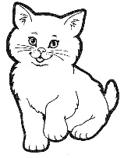
Týdenní domácí úkol do 29. 9. 2025 Jméno: ____________________________
- Vhodně doplňte
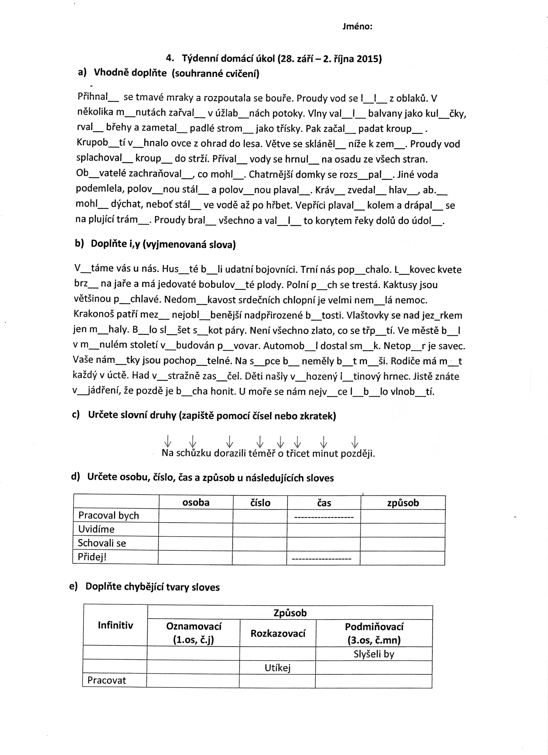
- Doplňte i, y (vyjmenovaná slova)
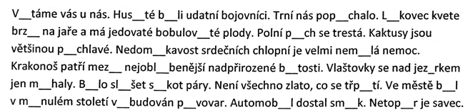


- Určete slovní druhy (zapište pomocí čísel nebo zkratek)

Kočky mají o dvacet čtyři kostí více než člověk.
- Určete osobu, číslo, čas a způsob u následujících sloves

- Doplňte chybějící tvary sloves
.

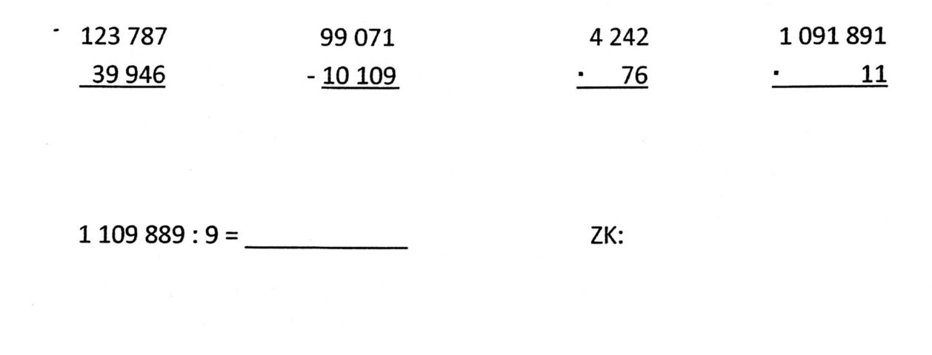

- Vypočítejte (sčítání, odčítání, násobení, dělení)

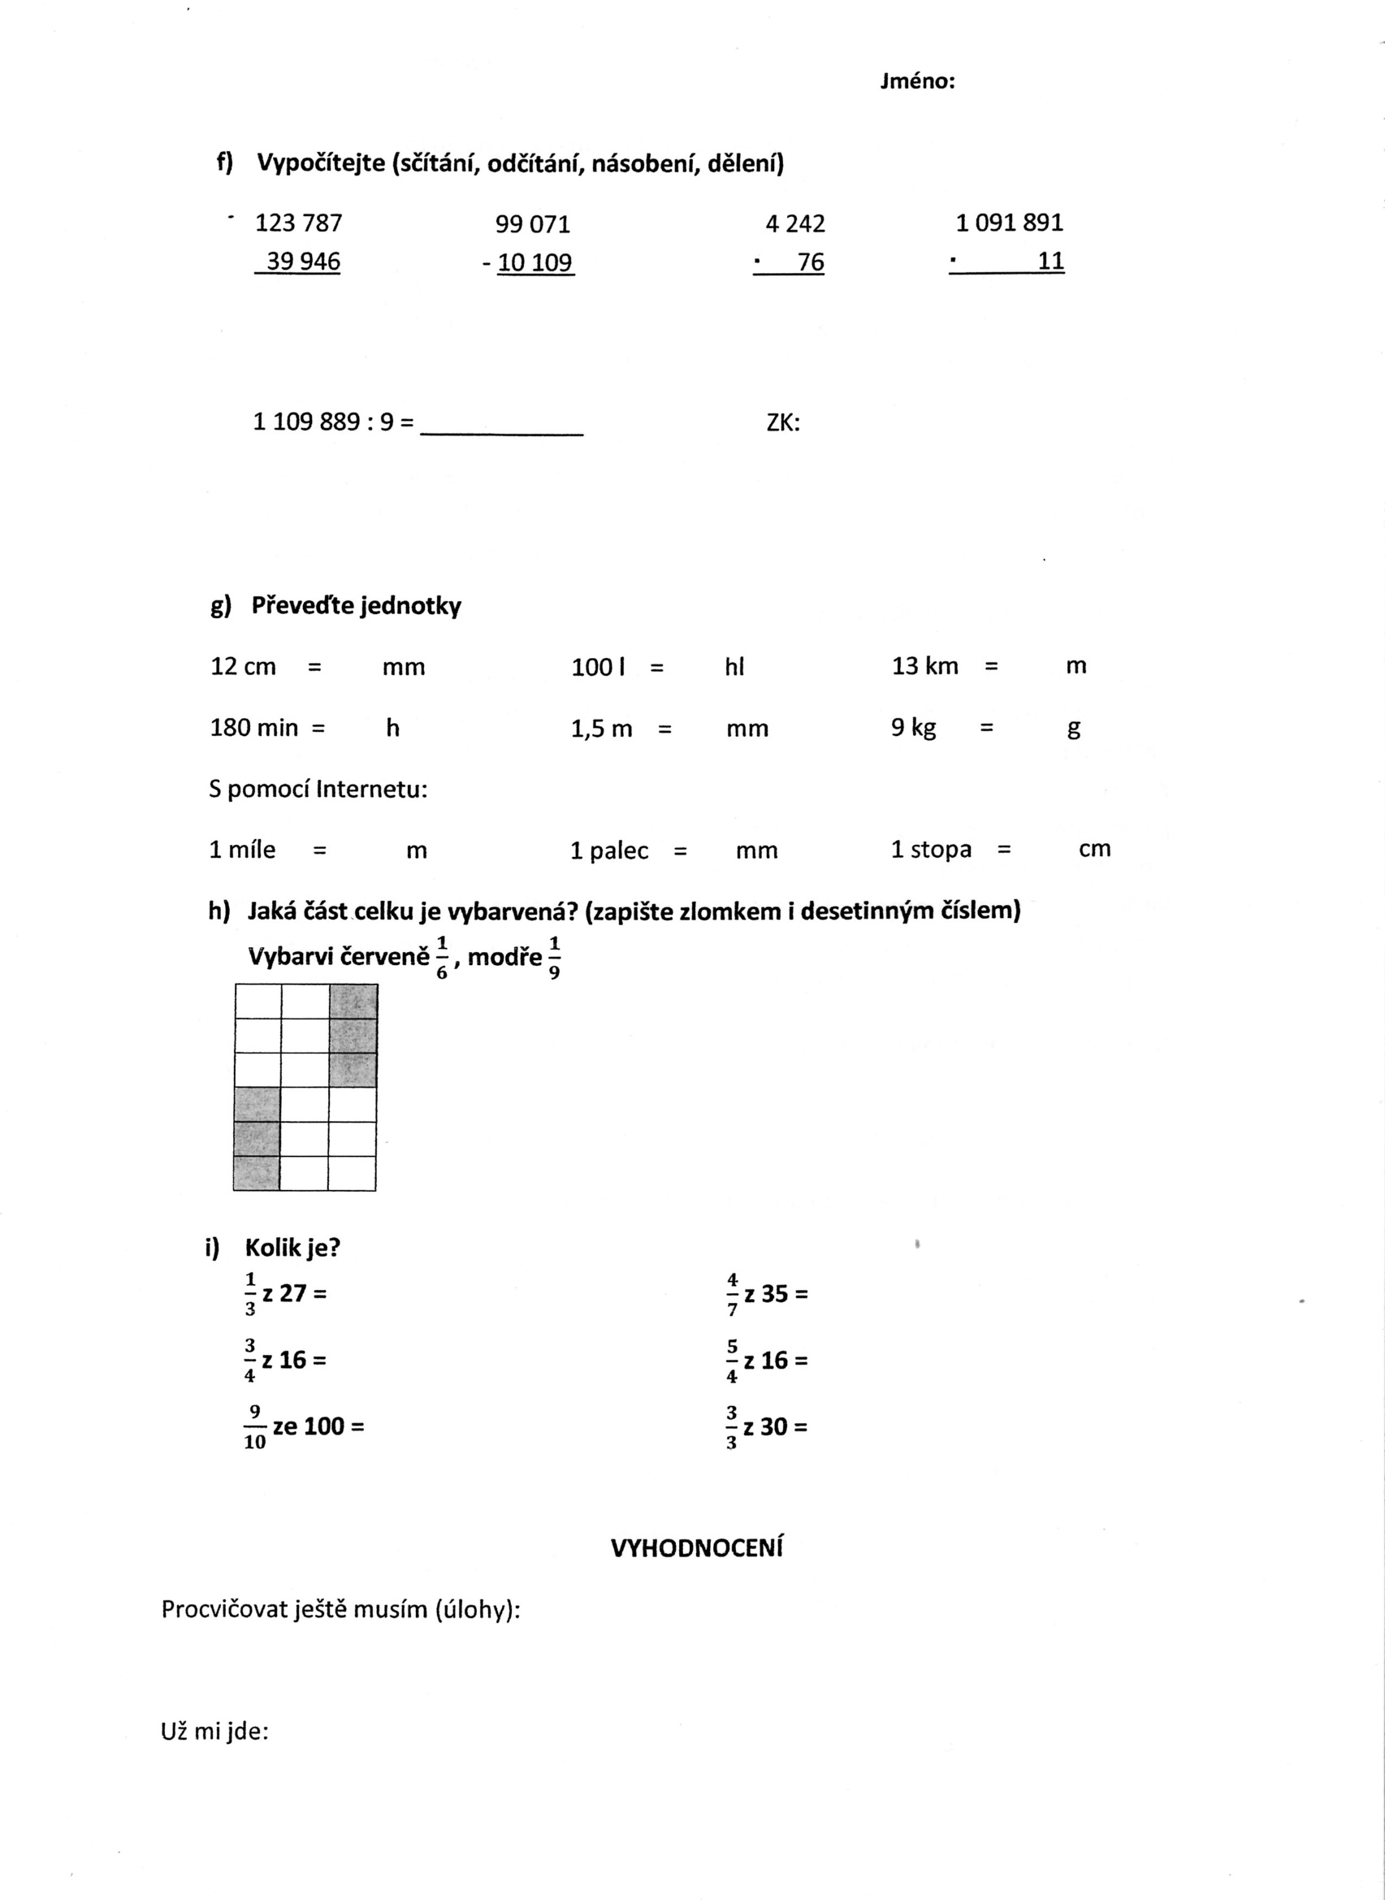
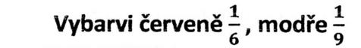
- Jaká část celku je vybarvená?

- RÝSUJEME: Uzavři kocoura do obdélníkové ohrádky,
o které víme, že: strana IABI = 60mm, obvod = 20cm
Bonus: Vypočítej obsah ohrádky (obdélníku):
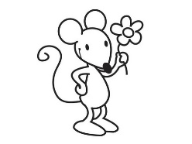
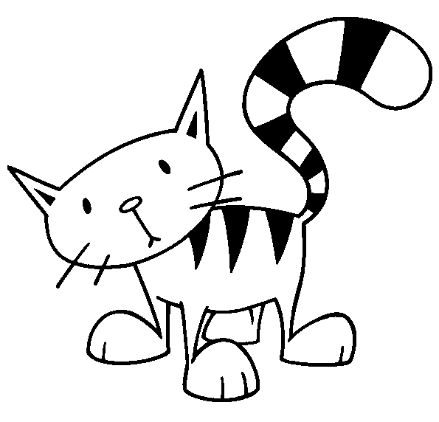


SEBEHODNOCENÍ 4. TÝDNE (doplň A, B nebo C) - doplň do kočky:
M
ČJ

Musím ještě procvičit:

Už mi jde:

